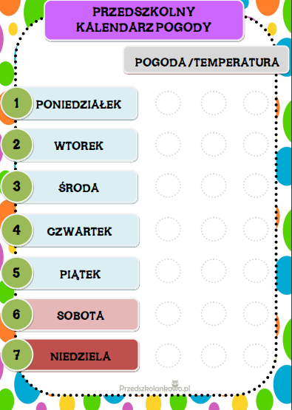
RANO POŁUDNIE WIECZÓR

Wytnij symbole pogodowe. Po obserwacji pogody o danej porze dnia ( rano, południe, wieczór) wklej symbol zgodny z zaobserwowaną pogodą.
